Strategi Politainment Akun X AniesBubble dalam

Periode Kampanye Pilpres 2024

Silvi Pratiwi¹ Nur Indah Wuriani² Anra Muliasih Sah Bakti Hasibuan³
¹Universitas Diponegoro, Semarang, Indonesia
³Universitas Diponegoro, Semarang, Indonesia
silvipraatiwi@students.undip.co.id

Artikel  Submitted: xx-xx-20xx  Reviewed: xx-xx-20xx  Accepted: xx-xx- 20xx  Published: xx-xx-20xx  DOI: https://doi.org/10.32509/_diisi pengelola jurnal  This work is licensed under a Creative Commons Attribution-NonCommercial-ShareAlike 4.0.  Volume :  No. :  Bulan :  Tahun :  Halaman : | Abstract  This study examines the politainment strategy utilized by the X account @aniesbubble during the 2024 Indonesian Presidential Election campaign. The account adopts a communication style inspired by K-Pop fandom, portraying Anies Baswedan as a figure akin to a K-Pop idol to captivate Generation Z voters. Using a qualitative content analysis approach, this research explores how the Anies Bubble account integrates the ten elements of politainment outlined by David Schultz into its posts during the 2024 presidential campaign. The findings reveal that the account utilizes nine out of ten elements, such as compelling storytelling, emotional engagement, and media modernity, to enhance Anies Baswedan's appeal, particularly in reshaping his public image and mobilizing support. However, certain elements, such as future hope-building and targeting swing voters, are underutilized, while the fundraising element is absent. This study concludes that the politainment strategy utilized by @aniesbubble demonstrates the potential of culturally relevant and organic strategies in shaping political perceptions, reaching broader audiences in the digital era, and enhancing the image of politicians.  Keywords: Politainment, Political Communication, K-Pop Fandom, Generation Z  Abstrak  Penelitian ini mengkaji strategi politainment yang digunakan oleh akun X @aniesbubble dalam kampanye Pemilihan Presiden Indonesia 2024. Akun ini mengadopsi gaya komunikasi yang terinspirasi dari fandom K-Pop, dengan menyajikan Anies Baswedan sebagai figur layaknya idola K-Pop untuk menarik perhatian pemilih Generasi Z. Dengan pendekatan analisis isi kualitatif, penelitian ini menganalisis bagaimana akun Anies Bubble mengintegrasikan sepuluh elemen politainment yang dirumuskan oleh David Schultz ke dalam postingannya pada masa kampanye Pilpres 2024. Hasil penelitian menunjukkan bahwa akun @aniesbubble memanfaatkan sembilan dari sepuluh elemen seperti penyampaian cerita yang menarik, keterlibatan emosional, dan modernitas media untuk meningkatkan daya tarik Anies Baswedan, terutama dalam membangun citra ulang dan memobilisasi dukungan publik. Namun, beberapa elemen, seperti pembangunan harapan masa depan dan merebut swing voters kurang dioptimalkan, serta elemen memperoleh pendanaan tidak ditemukan. Penelitian ini menyimpulkan bahwa strategi politainment yang dilakukan oleh @aniesbubble menunjukkan potensi strategi organik dan relevan secara budaya dalam membentuk persepsi politik dengan berpotensi menjangkau audiens yang lebih luas di era digital dan memperbaiki citra politikus.  Kata Kunci: Politainment, Komunikasi Politik, Fandom K-pop, Generasi Z

PENDAHULUAN
Digitalisasi dan meningkatnya peran media sosial dalam beberapa dekade terakhir telah menyebabkan transformasi signifikan dalam strategi komunikasi politik. Komunikasi politik saat ini tidak lagi terbatas pada media massa konvensional, akan tetapi telah masuk ke ranah baru ketika fakta, fiksi, hiburan, dan informasi dapat melebur. Produk hiburan dan media sosial telah berkembang menjadi alat strategis untuk menjangkau audiens yang lebih luas, termasuk yang sebelumnya tidak terlalu tertarik pada politik (Gurevitch, 2009). Dalam hal ini, konsep politainment mulai memainkan peran penting dalam komunikasi politik kontemporer. Menurut Nieland (2008), politainment didefinisikan sebagai strategi komunikasi politik yang menggabungkan antara politik dan hiburan untuk menarik perhatian publik. Strategi ini tidak hanya menjadikan isu-isu politik terlihat lebih menarik dan mudah diakses, tetapi juga mendorong partisipasi politik serta berkontribusi pada pembentukan agenda atau citra melalui narasi budaya populer dan elemen-elemen hiburan.
Menurut Street (2012), politainment memiliki dua format utama: 1) Politisi menggunakan gaya ala selebriti atau entertainer untuk mendapatkan perhatian media dan publik; 2) Selebritis dunia hiburan masuk ke dunia politik atau secara terbuka mendukung agenda politik tertentu. Kedua format ini menggunakan pendekatan yang lebih kasual dan akrab dengan tujuan untuk membangun kedekatan dan relevansi dengan masyarakat, serta memperluas jangkauan audiens.
Strategi politainment kini menjadi salah satu kunci keberhasilan dalam kontestasi politik. Konsep ini, sebagaimana dijelaskan oleh David Schultz (2012), seorang peneliti di bidang politik dan media dari Amerika Serikat, merupakan strategi komunikasi politik modern yang menggabungkan elemen politik dan hiburan. Melalui pendekatan ini, politisi memanfaatkan media untuk membentuk citra layaknya selebritas, mengandalkan ketenaran, dan daya tarik demi meraih popularitas di tengah masyarakat. Schultz (2012) merumuskan sepuluh elemen strategi dalam menentukan keberhasilan politik modern yang terdapat dalam bukunya Politainment: The Ten Rules of Contemporary Politics, yakni: 1) Menyampaikan cerita yang menarik; 2) Memberikan harapan untuk masa depan; 3) Membangun keterlibatan emosional; 4) Melakukan mobilisasi secara strategis; 5) Merebut swing voters; 6) Menjaga relevansi; 7) Membentuk citra yang jelas; 8) Memanfaatkan media modern; 9) Tetap autentik; 10) Memperoleh pendanaan. Kesepuluh elemen strategis ini memberikan kerangka kerja untuk memahami proses politainment dalam membentuk persepsi publik dan mengarahkan dukungan politik.
Pada ajang kontestasi Pilpres 2024 di Indonesia, strategi politainment menjadi sangat krusial untuk pemenangan calon presiden. Hal ini disebabkan, 57,5% dari total pemilih pada Pilpres 2024 berasal dari Generasi Z (KPU, 2024). Generasi Z (generasi yang lahir pada 2003-2006) termasuk dalam kategori pemilih pemula dan baru akan menggunakan hak pilihnya pada pemilihan umum di 2024 (Nisangi, 2024). Oleh karena itu, penggunaan strategi politainment menjadi esensial bagi para politisi, mengingat karakteristik Generasi Z cenderung lebih menyukai konten hiburan dan kasual dan sangat aktif di media sosial. Generasi Z cenderung mengakses informasi melalui media digital, terutama melalui platform media sosial seperti Instagram, TikTok, X, dan YouTube dengan topik informasi utama yang dicari Generasi Z adalah hiburan, kesehatan, dan pendidikan (Putri, 2024).
Salah satu contoh menarik penggunaan strategi politainment dalam periode kampanye Pilpres 2024 di Indonesia adalah fenomena munculnya akun @aniesbubble di platform media sosial X (sebelumnya dikenal sebagai Twitter), yang menggunakan pendekatan gaya komunikasi ala fandom (fans kingdom) K-Pop (Korean Pop) untuk mempromosikan program perubahan yang diinisiasi oleh pasangan calon presiden nomor urut 1, yaitu Anies Baswedan – Muhaimin Iskandar. Istilah “Bubble” sendiri terinspirasi dari aplikasi berbayar yang memungkinkan penggemar idol K-Pop berkomunikasi secara langsung dengan idola mereka yang dapat menciptakan pengalaman eksklusif dan personal dalam bentuk pesan teks, foto, maupun video (Anwar, 2024). Menariknya, @aniesbubble bukanlah bagian dari tim sukses pemenangan resmi atau buzzer. Menurut juru bicara tim sukses (timses) AMIN, Billy David, akun Anies Bubble tersebut adalah kontributor organik yang tergerak untuk menyerukan visi mereka (Laloan, 2024).
Adopsi gaya fandom ini dapat memberikan daya tarik publik terutama generasi muda karena mampu menciptakan ikatan emosional yang kuat antara penggemar dengan tokoh yang didukung. Sebagaimana diungkapkan oleh Meliana (2023), penggemar K-Pop biasanya memiliki hubungan emosional dan intens dengan idola mereka, serta aktif dalam berbagai kegiatan komunitas. Jenkins (2006) juga menyatakan bahwa fandom bukan hanya sebagai partisipasi pasif, tetapi juga bentuk partisipasi budaya kolektif yang memungkinkan penggemar untuk aktif menggabungkan kreativitas dan keterlibatan emosional yang intens. Dalam studi terdahulu yang dilakukan oleh Kim (2021) gaya fandom juga pernah digunakan untuk mengkomunikasikan pandangan politik di Thailand pada tahun 2020. Para penggemar K-Pop di Thailand pernah menggunakan lirik dan meme K-Pop dengan tagar #Dispatch untuk mengekspresikan kekecewaan terhadap penanganan COVID-19 yang dilakukan oleh pemerintah mereka, sementara pemuda Thailand memanfaatkan tarian K-Pop dan media sosial untuk menyebarkan informasi dalam demonstrasi pro-demokrasi.
Dalam upaya meningkatkan dukungan terhadap pasangan calon yang didukungnya, akun @aniesbubble menggunakan strategi politainment dengan memanfaatkan interaksi di media sosial dan pendekatan budaya populer ala fandom K-Pop untuk menarik simpati publik. Melalui pendekatan ini, akun tersebut mencoba membangun citra positif bagi Anies Baswedan sebagai figur yang dekat dengan generasi muda dan didukung oleh komunitas yang solid layaknya fandom K-Pop pada idolanya. Strategi ini juga bertujuan mengubah citra Anies Baswedan yang sebelumnya sering terimbas narasi negatif. Samad (2023) menunjukkan bahwa sentimen negatif terhadap Anies masih mendominasi, seperti terlihat dari tagar #aniesnasdemout dan #tenggelamkananiesnasdem yang jumlahnya jauh lebih banyak dibandingkan tagar berisi sentimen positif. Di media massa, citra Anies pun sering kali tidak menguntungkan; menurut Haru (2024), pemberitaan mengenai Anies masih diwarnai isu-isu seperti politik identitas yang ramai dibahas sejak Pilkada Gubernur DKI Jakarta pada tahun 2017.
Beberapa politisi di dunia telah sukses menggunakan strategi politainment dalam kontestasi politik dalam pemilihan umum. Penelitian yang dilakukan oleh Zummo (2020) menunjukkan bagaimana politisi Demokrat Amerika Serikat seperti Alexandria Ocasio-Cortez berhasil membangun citra positif melalui penggunaan media sosial yang lebih personal dan santai. Melalui penggunaan fitur seperti live streaming dengan bahasa yang informal, dan kamera close-up, Alexandria menciptakan kesan kedekatan dan spontanitas, yang memungkinkan audiens merasa lebih dekat dan terhubung secara emosional dengan dirinya. Strategi serupa diadopsi oleh Presiden Cantabria, yakni Miguel Angel Revilla yang menampilkan persona publik yang beragam dan diperkuat dengan keterlibatan audiens melalui media sosial. Hal tersebut dinilai sukses diukur dari kesesuaian antara nilai-nilai yang ingin ia tunjukan seperti kepemimpinan dan keterbukaan dengan persepsi publik terhadap dirinya (Durantez-Stolle, 2019).
Dalam periode kampanye Pilpres 2024 di Indonesia, strategi politainment juga digunakan oleh pasangan calon nomor urut 2, Prabowo – Gibran. Dalam penelitian yang dilakukan oleh Febriansyah Kulau (2024) pada debat cawapres, Gibran menggunakan jaket yang terinspirasi dari karakter anime Naruto, dengan warna biru muda yang menjadi warna khas dari pasangan tersebut. Dalam jaket itu juga terdapat logo klan Uzumaki yang berbentuk spiral oranye di dada sebelah kanan. Hal itu menunjukan bahwa pasangan calon nomor urut 2 memanfaatkan referensi budaya populer dari Jepang untuk menarik simpati masyarakat sekaligus membangun relevansi dengan netizen Indonesia yang biasa menyebut negara Indonesia dengan sebutan “negara Konoha”, merujuk pada desa fiktif yang ada di serial anime Naruto. Penelitian lain terkait strategi politainment yang diterapkan oleh politisi di Indonesia adalah penelitian yang dilakukan oleh Rosyidin & Akbar (2020), yang menganalisis teks di Twitter mengenai elemen politainment dalam kunjungan kerja Presiden Joko Widodo ke Sukabumi pada 8 April 2018. Penelitian tersebut menunjukkan bahwa, daripada menyoroti tujuan utama atau substansi dari aktivitas kunjungan, akun Twitter pendukung Jokowi dan Prabowo fokus pada gaya pribadi Presiden Jokowi yang santai dan menghibur. Hal ini menunjukkan bahwa aktivitas Presiden Jokowi dapat dianggap sebagai bentuk politainment yang mampu menarik simpati publik, mirip dengan relasi antara selebritas dan penggemar.
Strategi politainment di Indonesia menjadi strategi yang menarik dalam meraih perhatian publik secara luas, terutama di kalangan generasi muda yang didominasi oleh Generasi Z. Dalam Pilpres 2024, pendekatan politainment menjadi penting sebagai strategi utama pemenangan pasangan calon, mengingat data KPU menunjukkan bahwa Generasi Z mendominasi jumlah pemilih, dengan media sosial sebagai saluran komunikasi yang paling sesuai. Meskipun politainment juga digunakan oleh politisi lain, menariknya, akun @aniesbubble adalah gerakan organik yang tidak dirancang oleh tim pemenangan resmi. Penelitian ini bertujuan untuk menganalisis penerapan strategi politainment yang dilakukan oleh akun @aniesbubble dalam periode kampanye Pilpres 2024 dengan mengacu pada persyaratan formal yang dirumuskan oleh David Schultz. Hasil penelitian ini diharapkan dapat berkontribusi pada pemahaman strategi komunikasi politik kontemporer yang semakin interaktif dan berbasis budaya populer untuk menjangkau audiens secara lebih luas.

METODE
Untuk mencapai tujuan dari penelitian ini, metode penelitian yang digunakan adalah metode penelitian kualitatif dengan pendekatan analisis konten. Metode ini bertujuan untuk memahami elemen-elemen formal dalam strategi komunikasi politainment yang digunakan oleh akun X @aniesbubble selama masa kampanye Pilpres 2024. Pendekatan analisis konten memungkinkan peneliti untuk mengeksplorasi secara mendalam mengenai pengemasan pesan politik melalui gaya baru dan mengeksplorasi dampaknya dalam keterlibatan politik Generasi Z. Menurut Creswell (2014), penelitian kualitatif merupakan pendekatan yang tepat untuk memahami makna yang diberikan oleh individu atau kelompok terhadap fenomena sosial, khususnya dalam penelitian ini berada dalam lingkup media digital dan budaya populer. Pendekatan analisis konten di dalam penelitian ini akan berfokus pada narasi, simbol, dan interaksi yang berada dalam unggahan atau postingan media sosial X akun @aniesbubble.
Krippendorff (2018) menekankan bahwa analisis konten kualitatif melibatkan interpretasi sistematis terhadap teks, gambar, dan simbol untuk mengidentifikasi tema dan pola yang muncul dalam proses komunikasi. Terdapat enam tahapan dalam penelitian analisis konten menurut Krippendorff (2018), yakni sebagai berikut: 1) Unitizing (peng-unitan): dalam tahap ini akan dilakukan identifikasi unit analisis dari teks, gambar, ataupun suara yang berkaitan dengan strategi politainment; 2) Sampling: dalam tahap ini dilakukan pengambilan sampel yang representatif dari konten yang dianalisis termasuk pada konten yang paling banyak ditemukan interaksi; 3) Recording/Coding (Rekaman atau koding): dalam tahap ini dilakukan identifikasi tema atau pola dalam data yang dikumpulkan; 4) Reducing (Penyederhanaan Data): dalam tahap ini dilakukan pengorganisasian data yang besar menjadi tema-tema inti yang mencerminkan strategi politainment; 5) Abductively Inferring (Pengambilan kesimpulan): dalam tahap ini akan dilakukan penarikan kesimpulan berdasarkan analisis konstruk dan konteks yang dipilih; 6) Narrating (penarasian): dalam tahap terakhir ini akan disampaikan hasil penelitian yang menjawab pertanyaan penelitian yang berfokus pada bagaimana elemen-elemen politainment diterapkan dalam kampanye digital.
Dalam penelitian ini, peneliti memandang konten tidak hanya sekadar teks yang berdiri sendiri, tetapi juga diikuti konteks yang relevan dengan topik penelitian. Oleh sebab itu, peneliti perlu untuk menganalisis hubungan antar teks, dimana pada setiap unggahan atau postingan di akun X @aniesbubble yang saling berhubungan untuk menggali makna dan mengelompokkannya berdasarkan kategori. Unit analisis di dalam penelitian ini akan mencakup empat hal, yakni: 1) Teks: dalam penelitian ini teks terdiri dari unggahan yang akan dianalisis untuk mengungkapkan narasi politainment yang digunakan oleh Anies Bubble; 2) Gambar: dalam penelitian ini bentuk visual seperti poster, meme, dan elemen visual lainnya akan menjadi fokus karena berperan penting dalam menciptakan daya tarik yang mendatangkan keterlibatan audiens; 3) Konten video: dalam penelitian ini video juga akan menjadi fokus analisis di mana video menjadi salah satu format yang menarik dalam menyampaikan pesan secara lebih dinamis dan kreatif; 4) Interaksi: dalam penelitian ini akan menganalisis bagaimana interaksi atau keterlibatan audiens pada setiap unggahan @aniesbubble. Melalui analisis konten yang sistematis dan komprehensif, penelitian akan mengidentifikasi pola komunikasi yang digunakan oleh Anies Bubble dalam masa kampanye Pilpres 2024.

HASIL DAN PEMBAHASAN
Untuk menjawab pertanyaan penelitian, peneliti akan menjabarkan hasil analisis konten berdasarkan data yang telah dikumpulkan menjadi tema tertentu. Dalam penelitian ini terdapat tujuh kategori konten yang digunakan untuk mengkoding unggahan atau postingan di akun X @aniesbubble. Kategori tersebut terdiri dari: 1) Informasi; 2) Branding; 3) Framing; 4) Program; 5) Engagement; 6) Motivasi; dan 7) Humor/Meme. Hasil analisis menunjukkan bahwa konten yang berisikan informasi memiliki persentase paling tinggi, yaitu sebesar 29,9% dan konten yang berisikan tentang harapan hanya mencapai 1,3% dari 77 postingan. Data ini diperoleh selama periode kampanye Pilpres 2024, yakni terhitung sejak 29 Desember 2023 - 13 Februari 2024.
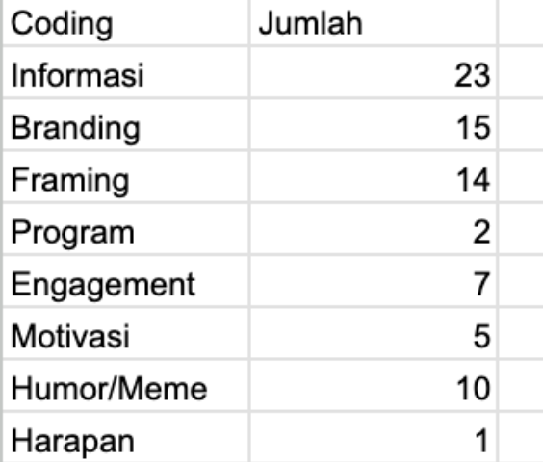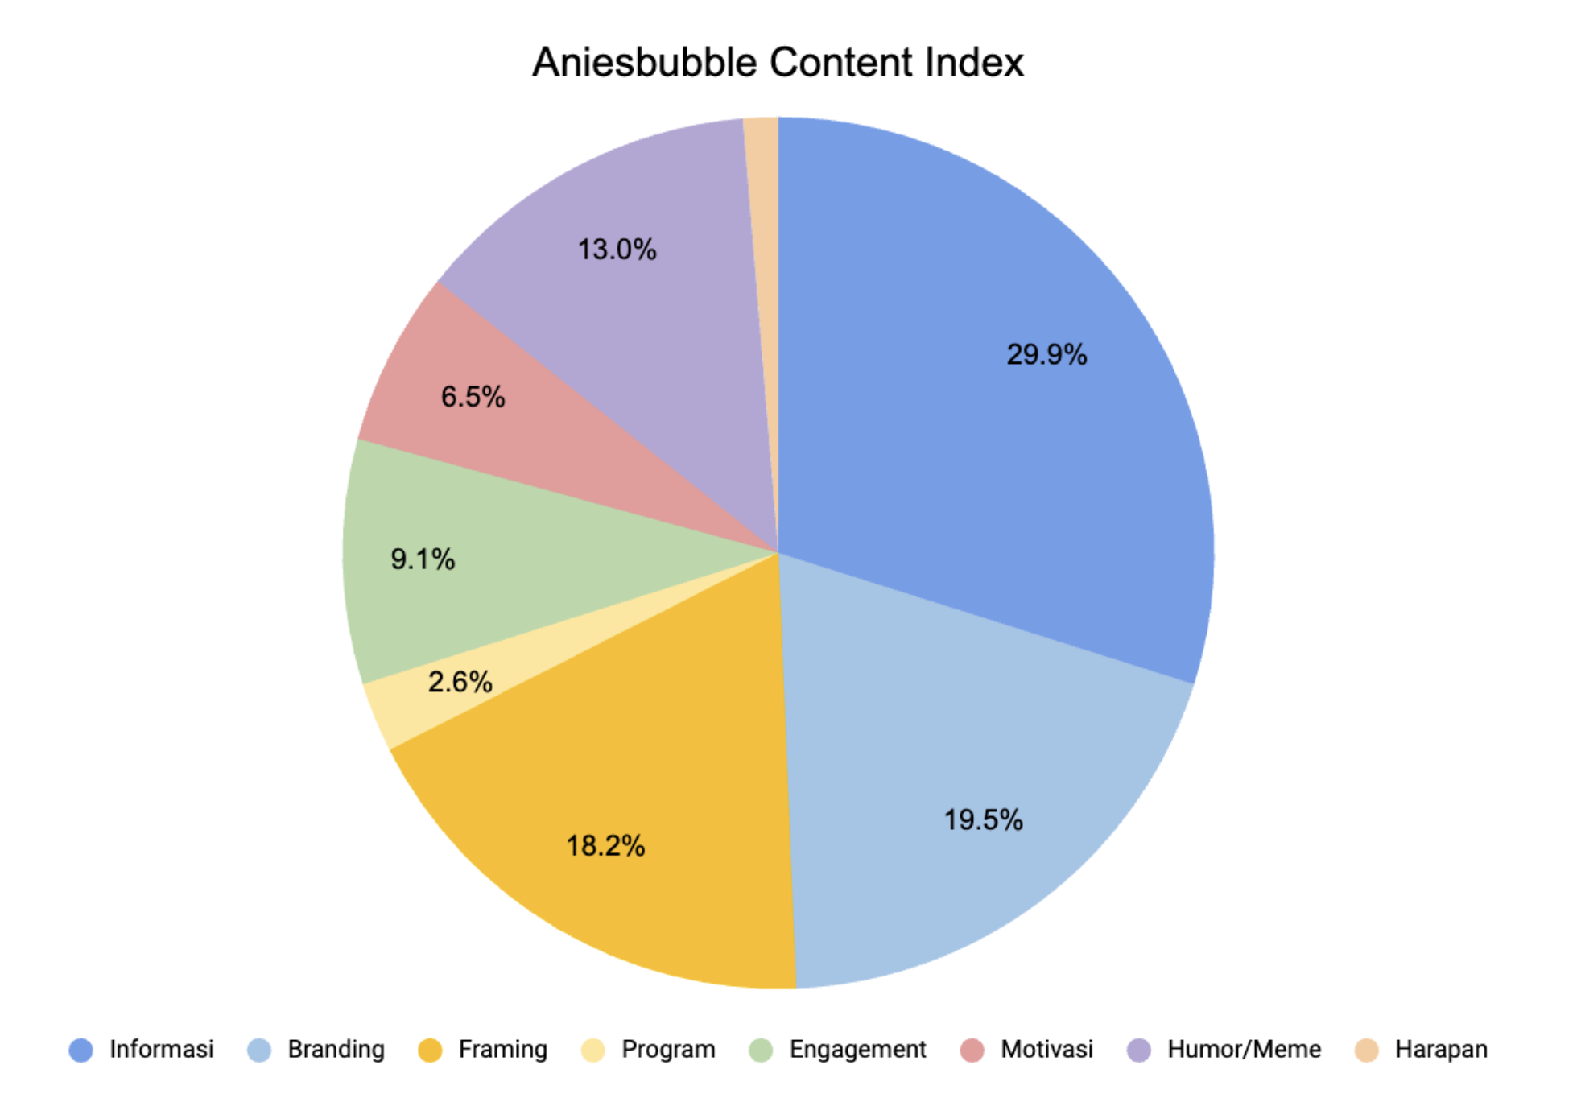
Gambar 2. Indeks Konten @aniesbubble (29 Desember 2023 - 13 Februari 2024)
(Sumber: Data yang diolah, 2024)
Merujuk pada kategori konten yang telah diidentifikasi sebelumnya, analisis ini akan mengeksplorasi kemunculan elemen-elemen strategi politainment di dalam konten yang diunggah oleh akun X @aniesbubble pada periode Pilpres 2024.

Tabel 1. Hasil Analisis Strategi Politainment dalam Akun X @aniesbubble
Elemen Politainment | Hasil Temuan | Pembahasan
1. Menyampaikan cerita yang menarik.  Parameter “menarik” di sini merujuk pada Kamus Besar Bahasa Indonesia (KBBI), yakni menyenangkan, menggirangkan, menyukakan hati karena indahnya, cantiknya, bagusnya dan sebagainya dan mempengaruhi atau membangkitkan hasrat untuk memperhatikan memerhatikan. Elemen ini menekankan pentingnya narasi dalam komunikasi politik. Cerita ataupun storytelling yang menarik dapat membantu menyampaikan pesan politik dengan cara yang lebih mudah dipahami dan diingat oleh audiens. | 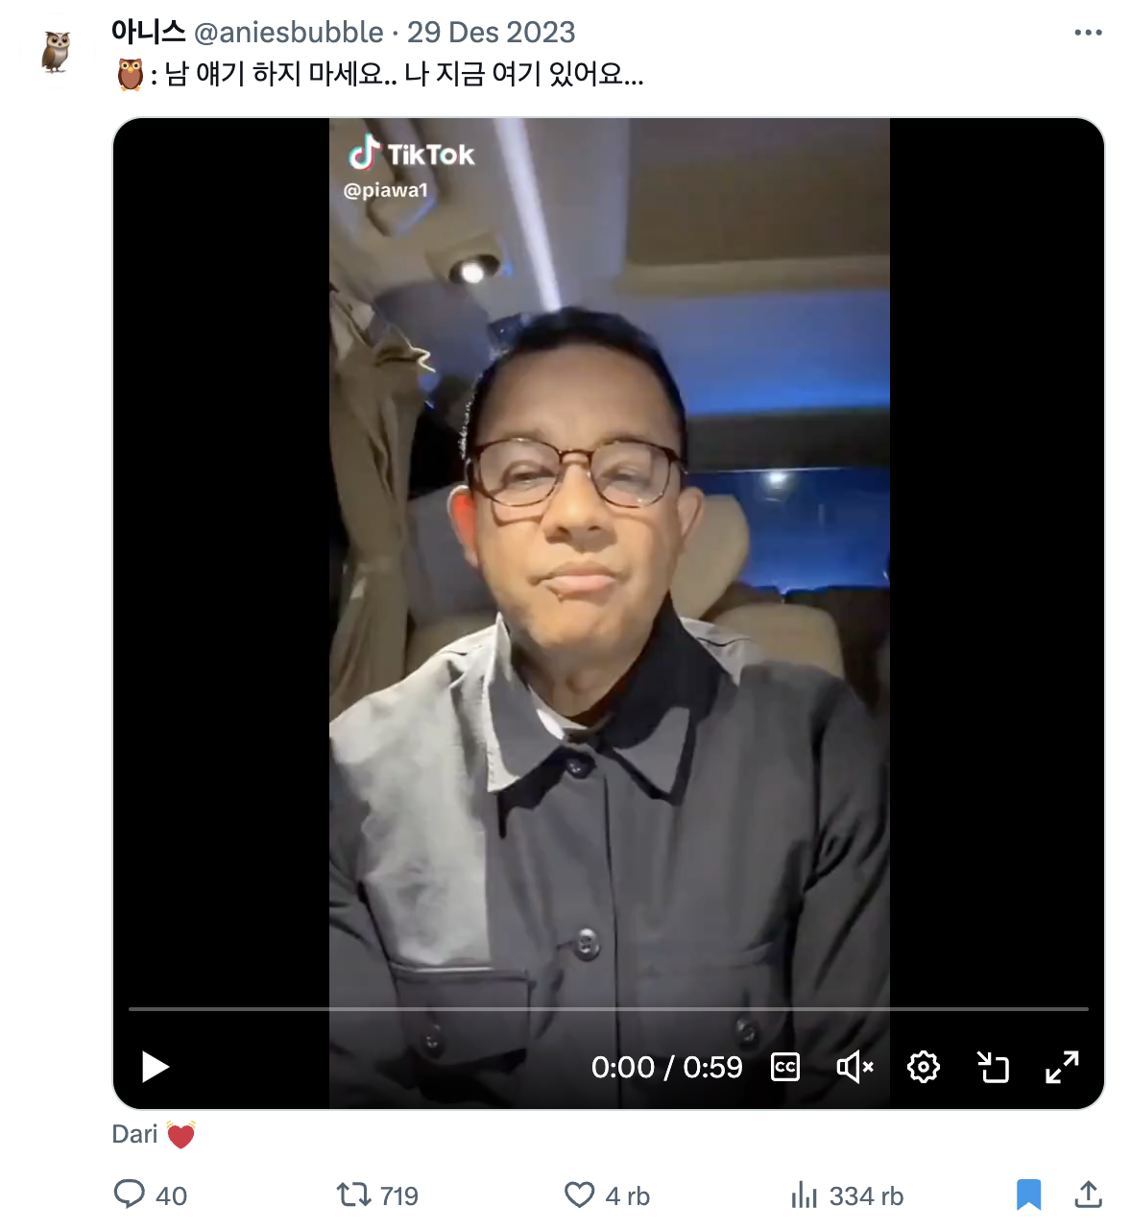  Gambar 1. X Anies Bubble  (Sumber: X @aniesbubble, 2024) | Salah satu cara @aniesbubble menyampaikan cerita yang menarik adalah melalui unggahan potongan video Anies Baswedan saat melakukan live streaming di media sosial TikTok pada 29 Desember 2023. Dalam video tersebut, Anies dengan gaya yang santai dan akrab mengungkapkan pandangannya mengenai pilihan politik, yang menyatakan,  "2222, oh maksudnya dukung 2, ini 3333, oh maksudnya no 3, good. 1 ya, jadi saya usul tidak memilih itu menguji seberapa banyak kesamaan pandangan dan aspirasi antara yang dipilih dengan yang memilih, karena menurut saya gak mungkin 100% sama, karena itu salah satu cara pemilih dapat informasi melalui desak anies."  Pernyataan ini tidak hanya menyampaikan informasi politik, tetapi juga mengajak audiens untuk berpikir kritis tentang proses pemilihan. Melalui cara ini, Anies berhasil menciptakan narasi yang mudah dipahami bagi pemilih, terutama generasi muda yang aktif di media sosial. Selain itu, caption yang ditulis dalam huruf hangeul oleh Anies Bubble, "남 얘기 하지 마세요.. 나 지금 여기 있어요…"  yang berarti  "Jangan bicara tentang orang lain... Aku di sini sekarang..."  menambah daya tarik emosional dan visual pada unggahan tersebut. Penggunaan bahasa Korea ini menciptakan kedekatan dengan penggemar K-Pop, sekaligus menunjukkan adaptasi yang cerdas terhadap budaya yang sedang tren di kalangan generasi muda sehingga dalam unggahan ini dikatakan memenuhi syarat formal strategi politainment dalam menyampaikan pesan politik dengan cerita yang menarik dengan mengadopsi gaya fandom K-Pop.
2. Memberikan harapan untuk masa depan.  Elemen ini menekankan pada pentingnya penyampaian pesan yang optimis dan bersifat positif untuk memberikan harapan pada pemilih tentang masa depan selama tokoh politik ini menjabat. | Pada postingan X @aniesbubble ditemukan 1,3% postingan yang termasuk dalam kategori harapan, yakni ditunjukkan dengan postingan berikut:  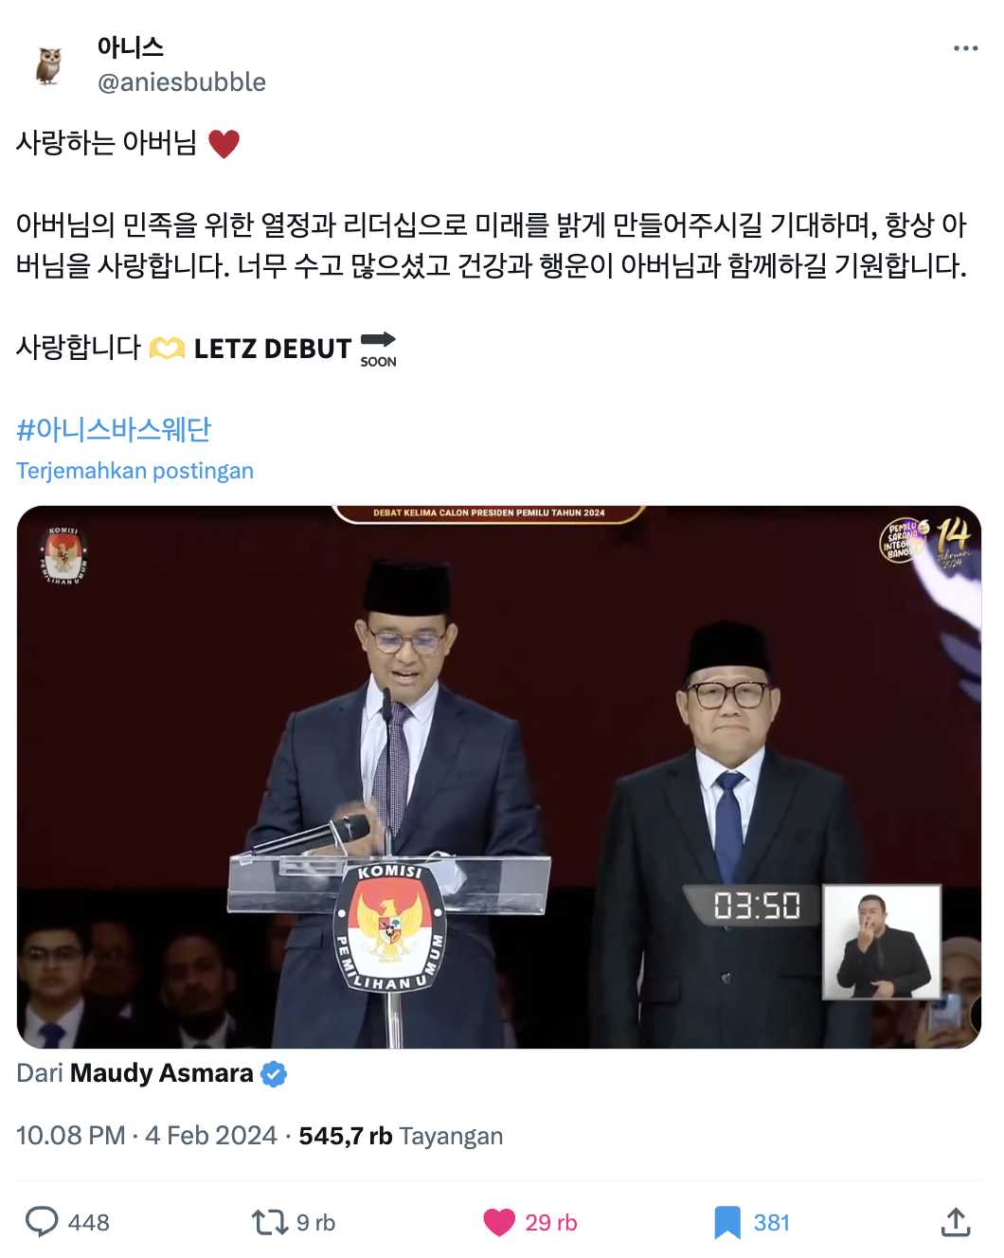  Gambar 2. X Anies Bubble  (Sumber: X @aniesbubble, 2024) | Dalam postingan ini terdapat potongan video yang menampilkan last statement dari Paslon 01 dalam Debat Pilpres 2024 terakhir yang berlangsung pada 4 Februari 2024 disertai dengan tulisan dalam huruf hangeul yang berarti:  “Abah tersayang <3  Aku berharap Abahku dapat membuat masa depan cerah dengan semangat dan kepemimpinannya untuk bangsa, dan aku akan selalu menyayangimu. Terima kasih atas kerja kerasnya dan semoga kesehatan dan keberuntungan selalu menyertai Abah.  Aku sayang kamu <3 𝗟𝗘𝗧𝗭 𝗗𝗘𝗕𝗨𝗧 “  Pesan yang terdapat di dalam postingan ini mencerminkan harapan yang kuat dari Anies Bubble terhadap Anies Baswedan. Penggunaan frasa seperti “masa depan yang cerah”, “semangat”, dan “kepemimpinan” menunjukkan bahwa Anies Bubble menyebarkan harapan di akun X-nya dengan tidak hanya menginginkan perubahan, tetapi juga percaya bahwa Anies mampu mewujudkannya. Postingan ini telah memenuhi syarat formal dalam elemen harapan untuk masa depan di mana Anies Bubble berupaya untuk membangun citra Anies Baswedan sebagai sosok yang dapat diandalkan, dengan semangat kepemimpinan yang kuat untuk menciptakan masa depan yang lebih baik bagi masyarakat Indonesia. Pendekatan ini sejalan dengan teori politainment, yang menekankan pentingnya membangun narasi positif yang menjanjikan harapan untuk masa depan selama masa jabatannya.
3. Adanya keterlibatan emosional.  Elemen ini menekankan pentingnya tokoh politik memiliki kharisma dan gairah yang menginspirasi dan membangkitkan rasa emosi dari pendukungnya, baik itu harapan, kebanggaan, kemarahan, untuk menciptakan koneksi dengan voters. | Terdapat 9,1% konten engagement di dalam postingan X Anies Bubble yang termasuk dalam elemen keterlibatan emosional yang ditandai dengan postingan berikut:  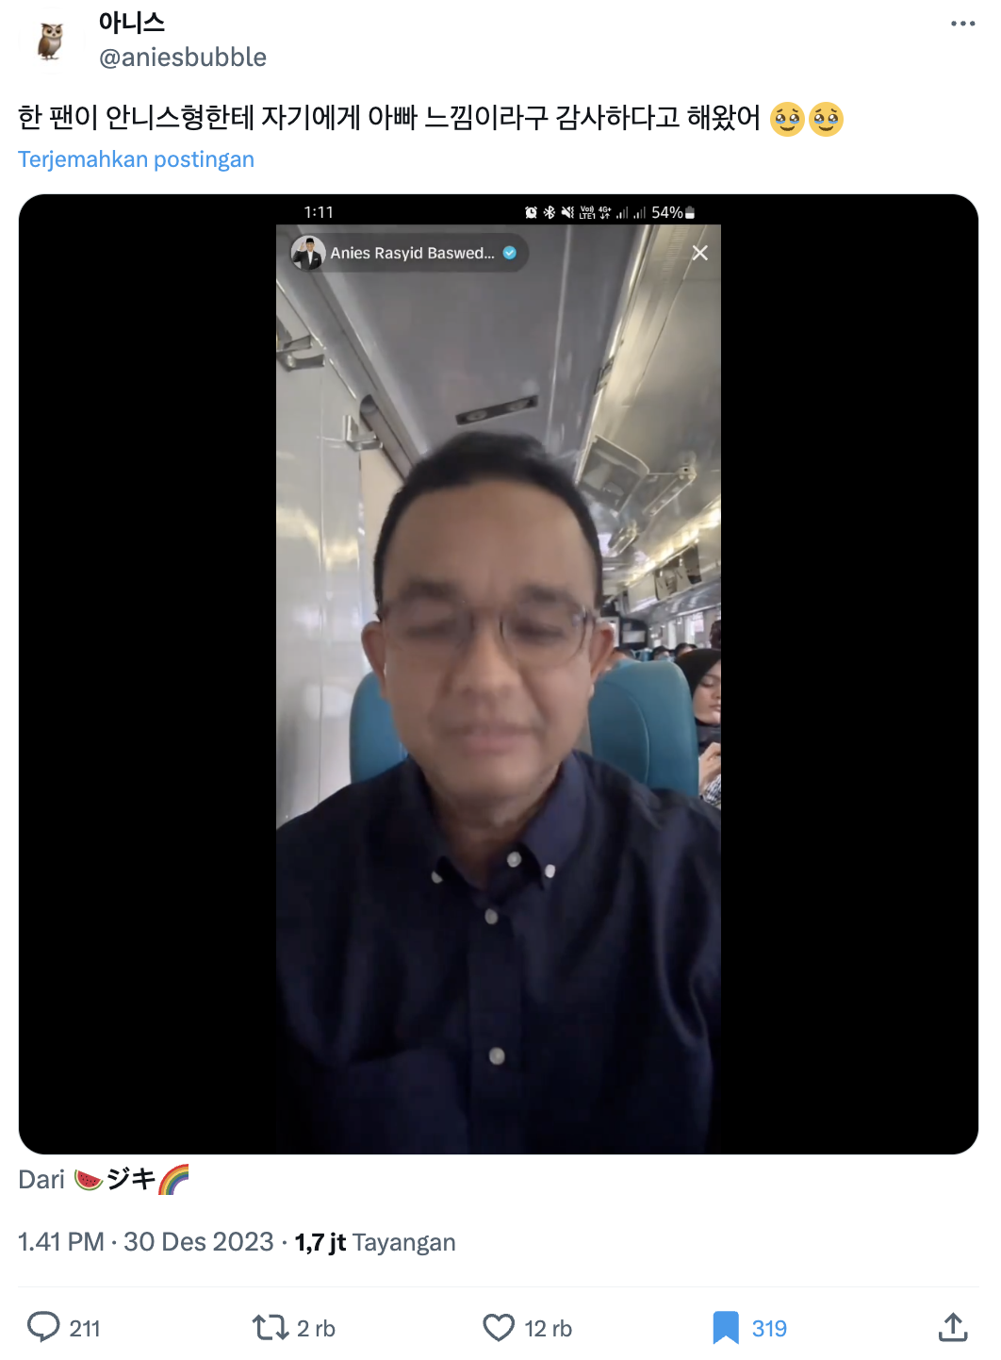  Gambar 3. X Anies Bubble  (Sumber: X @aniesbubble, 2024) | Dalam postingan pada tanggal 30 Desember 2023, Anies Baswedan menunjukkan bentuk dukungan emosional yang mendalam kepada penggemarnya. Salah satu penggemar menyampaikan rasa terima kasih, mengatakan bahwa Anies terasa seperti sosok ayah baginya. Hal ini tertuang dalam tulisan Hangeul yang artinya: "Seorang penggemar mengucapkan terima kasih kepada Anies hyung karena merasa seperti sosok ayah baginya 🥹🥹." Ungkapan "아빠 느낌 (abba neukkim)" atau "perasaan seperti ayah" ini memperlihatkan bagaimana seorang penggemar memandang Anies sebagai figur yang memberikan rasa nyaman dan perlindungan, layaknya seorang ayah.  Interaksi tersebut mencerminkan hubungan emosional yang hangat dan penuh empati antara Anies dan pendukungnya. Reaksi penggemar ini juga memperkuat citra Anies sebagai sosok yang tidak hanya berperan sebagai pemimpin atau tokoh publik, tetapi juga seseorang yang peduli dan mampu mengisi kekosongan emosional dalam kehidupan orang-orang di sekitarnya. Kehangatan ini semakin menegaskan Anies sebagai figur yang humanis dan dekat dengan masyarakat. Pada unggahan ini telah memenuhi syarat formal politainment dalam membangun keterlibatan emosional pada pendukungnya.
4. Melakukan mobilisasi secara strategis.  Elemen ini menekankan pada strategi yang dilakukan untuk memberikan pesan yang terarah dan menggerakan pendukungnya untuk menguatkan suaranya. | Konten yang berfokus pada elemen ini adalah konten dengan kategori program dengan jumlah 2,6%. Salah satu konten yang berfokus membahas program Perubahan adalah sebagai berikut:  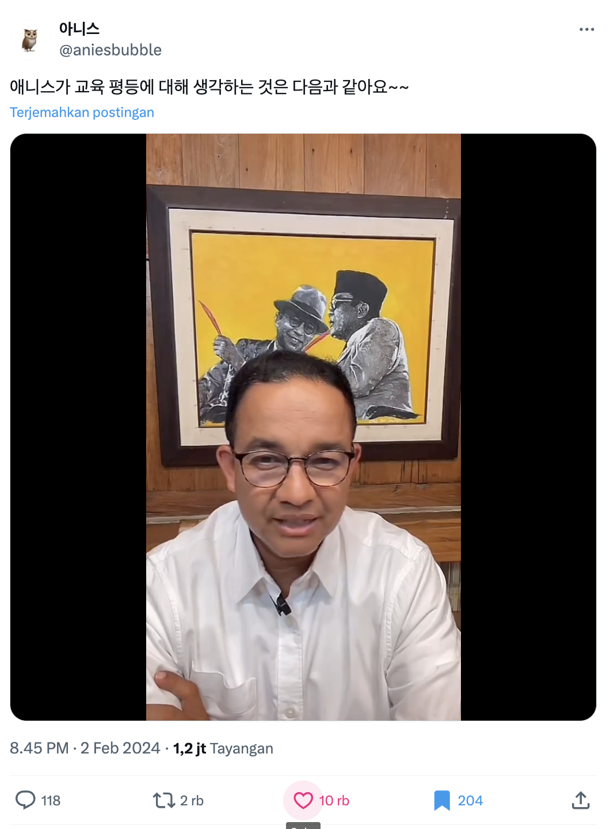  Gambar 4. X Anies Bubble  (Sumber: X @aniesbubble, 2024) | Dalam unggahan akun @aniesbubble yang membahas pandangan Anies Baswedan mengenai kesetaraan pendidikan. Dalam unggahan tersebut, Anies menyatakan,  "Mereka ingin anaknya bisa merasakan kemajuan yang besar, tapi negara tidak hadir untuk membantu sementara mereka tidak punya kekuatan ekonomi. Kalau punya kekuatan ekonomi mungkin anaknya sekolah di kota-kota besar itu salah satu bentuk kemajuan. Tapi kalau tidak punya, dia cuma bisa mengharapkan negara. Itulah sebabnya kenapa kami melakukan perubahan. Kami ingin setiap anak-anak di Indonesia punya masa depan yang baik, punya kesetaraan kesempatan. Ini bukan sesuatu yang sulit, tapi ini adalah sesuatu yang perlu komitmen."  Unggahan ini tidak hanya menyampaikan pesan yang jelas tentang pentingnya kesetaraan pendidikan, tetapi juga berfungsi sebagai panggilan untuk mobilisasi dukungan dari masyarakat. Dengan menyoroti tantangan yang dihadapi oleh keluarga kurang mampu dalam mengakses pendidikan yang berkualitas, Anies berupaya untuk menggugah empati dan kesadaran audiens terhadap isu sosial yang krusial.  Pernyataan Anies yang menekankan bahwa "ini bukan sesuatu yang sulit, tapi ini adalah sesuatu yang perlu komitmen" berfungsi sebagai dorongan bagi pendukungnya untuk berpartisipasi aktif dalam perubahan yang diusulkan. Dengan cara ini, akun @aniesbubble tidak hanya menyampaikan informasi, tetapi juga mengajak audiens untuk terlibat dalam gerakan yang lebih besar, menciptakan rasa tanggung jawab kolektif untuk memperjuangkan kesetaraan pendidikan di Indonesia. Melalui pendekatan ini, akun @aniesbubble berupaya menggerakkan pendukungnya untuk bersuara dan beraksi. Caption dalam  postingannya yakni: 애니스가 교육 평등에 대해 생각하는 것은 다음과 같아요~~  Inilah pendapat Anies tentang kesetaraan pendidikan ~~ memperkuat posisi Anies Baswedan sebagai calon pemimpin yang peduli terhadap isu-isu sosial. Mobilisasi yang dilakukan secara strategis ini menunjukkan bagaimana politainment dapat digunakan untuk menggerakkan dukungan dan menciptakan momentum dalam kampanye politik, menjadikan pesan politik lebih terarah dan berdampak.
5. Merebut swing voters.  Elemen ini menekankan pada pentingnya tokoh politik mentarget kelompok-kelompok krusial yang belum menentukan pilihan politiknya. | 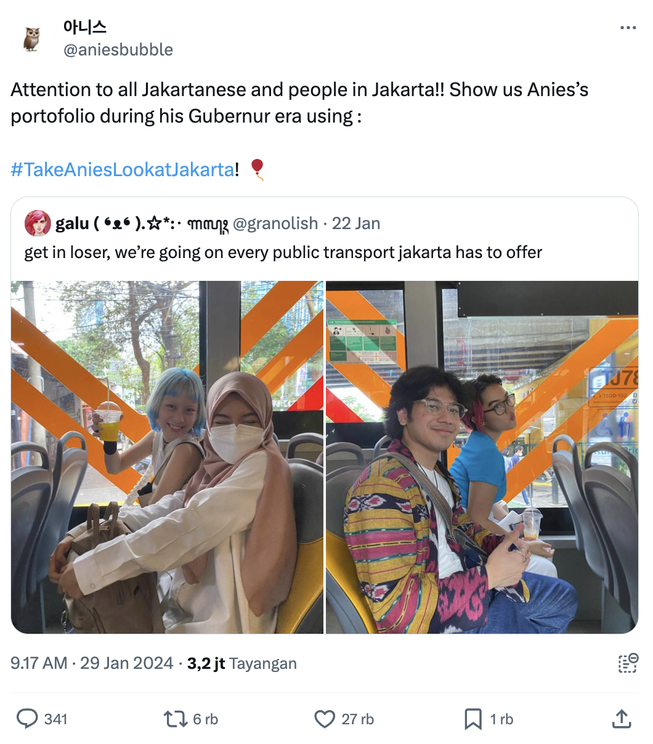  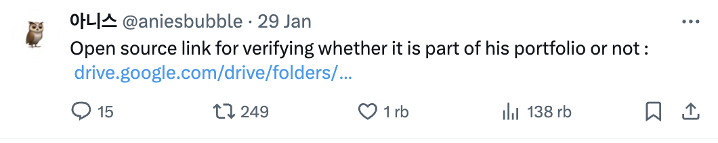  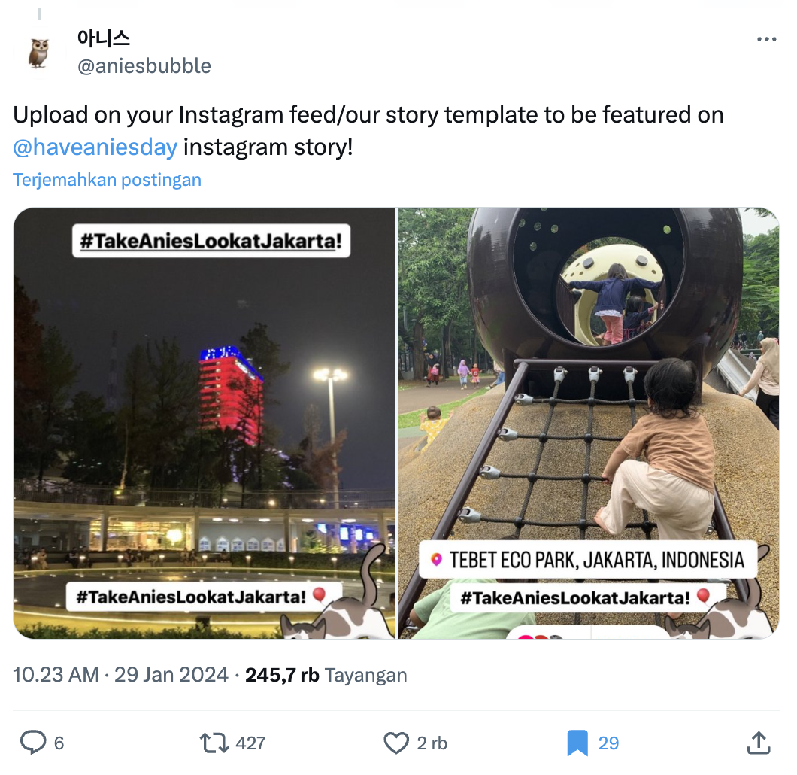  Gambar 5. X Anies Bubble  (Sumber: X @aniesbubble, 2024) | Pada unggahan 29 Januari 2024, Anies Bubble mengajak warga Jakarta untuk berpartisipasi menggunakan tagar #TakeAniesLookatJakarta di Instagram story dan feed melalui caption: “Attention to all Jakartanese and people in Jakarta. Show us Anies’s portfolio during his Gubernur era using: #TakeAniesLookatJakarta”. Tagar ini menjadi bagian dari strategi kreatif dalam merebut swing voters yang dirancang untuk mempromosikan berbagai fasilitas umum yang telah dikembangkan selama masa kepemimpinan Anies sebagai Gubernur DKI Jakarta pada periode 2017–2022.  Beberapa fasilitas umum yang menjadi sorotan hasil pembangunan Anies meliputi Taman Eco Park Tebet, yang menjadi ruang terbuka hijau modern dan ramah lingkungan, serta pengembangan transportasi publik seperti TransJakarta yang kini lebih modern, aman, dan terintegrasi. Selain itu, berbagai bangunan ikonis dan infrastruktur megah di Jakarta juga menjadi bukti keberhasilan dari visi pembangunan Anies.  Melalui ajakan ini, Anies Bubble berupaya meningkatkan kesadaran masyarakat terhadap manfaat fasilitas umum tersebut, sekaligus memperkuat citra Anies sebagai pemimpin yang berfokus pada pembangunan yang inklusif dan berkelanjutan. Strategi ini tak hanya memperlihatkan hasil nyata dari masa kepemimpinannya, tetapi juga mengajak audiens untuk tetap bersama dalam memilih Anies sebagai Presiden 2024.
6. Menjaga relevansi.  Elemen ini menekankan pada pentingnya tokoh politik untuk hadir secara fisik dalam kegiatan atau pergerakan pendukungnya. | 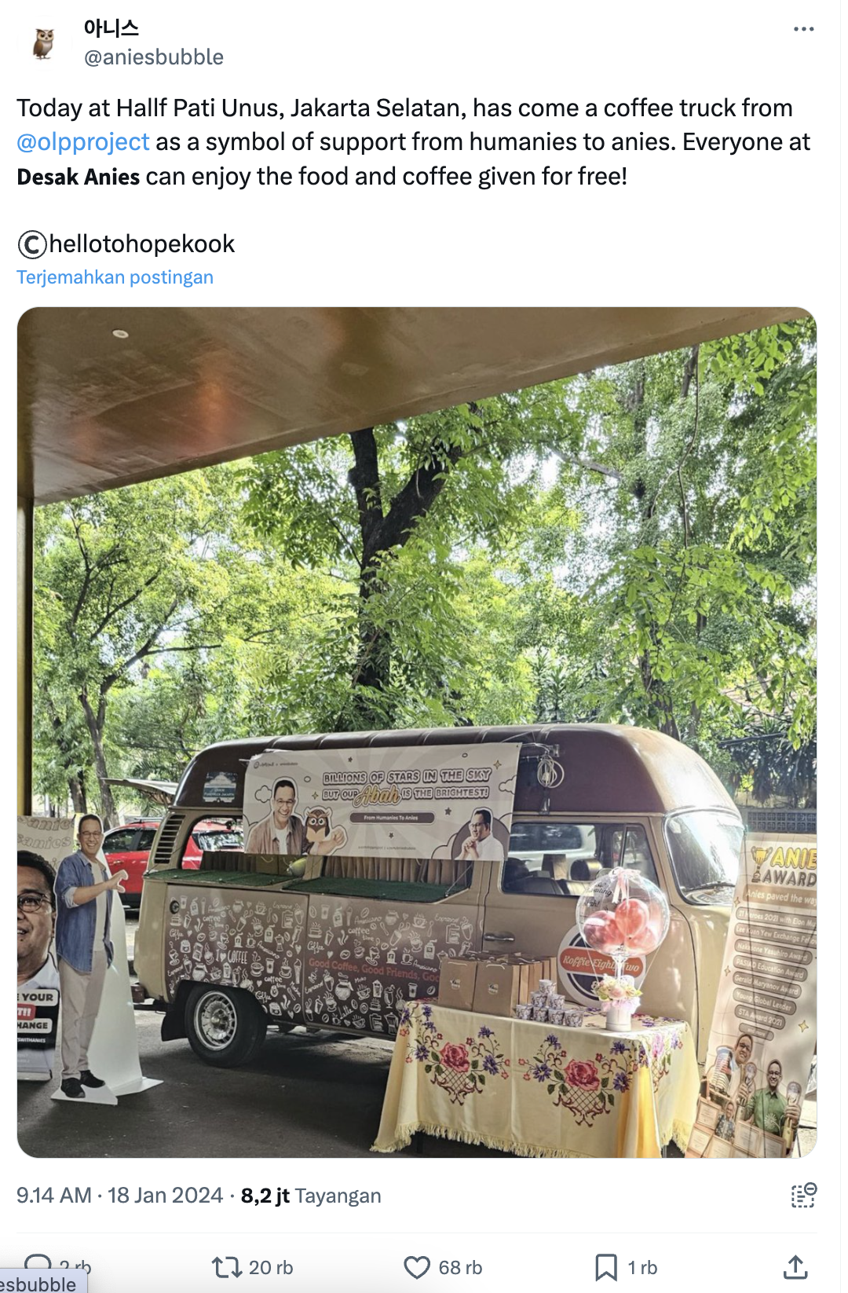  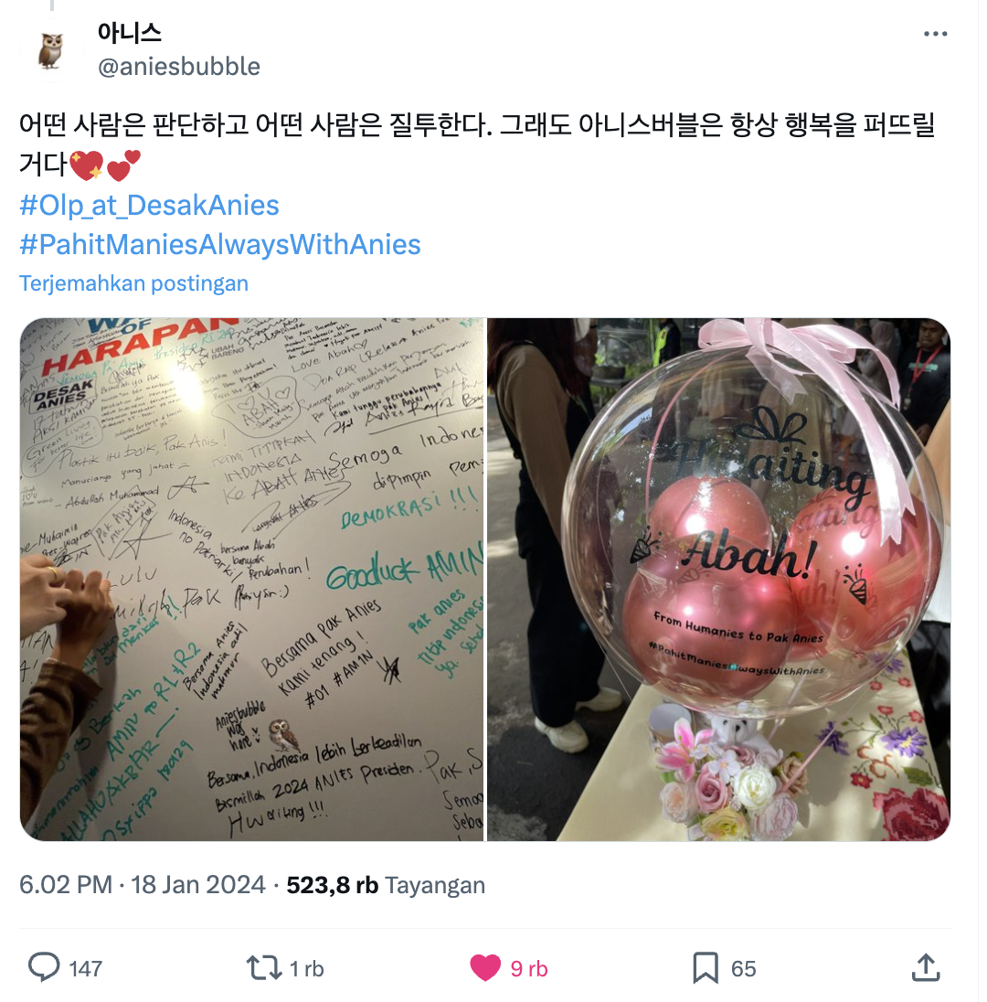  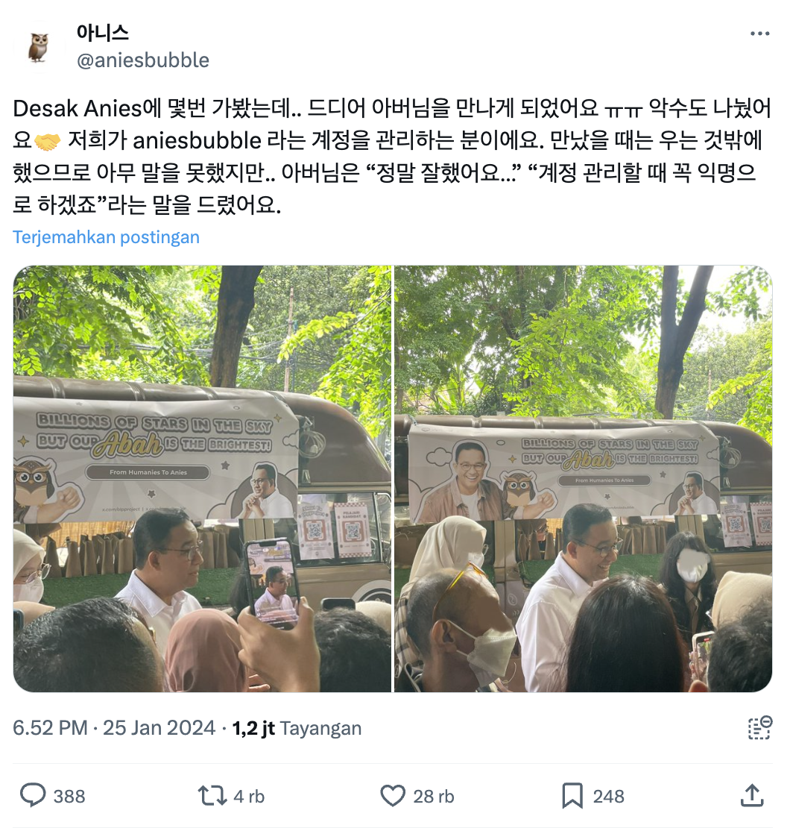  Gambar 6. X Anies Bubble  (Sumber: X @aniesbubble, 2024) | Pada tanggal 18 Januari 2024, akun Anies Bubble membagikan unggahan yang menggambarkan dukungan komunitas Humanies (pendukung Anies Baswedan) terhadap acara Desak Anies. Salah satu bentuk dukungan tersebut adalah penyediaan truk kopi gratis oleh @olproject di Half Pati Unus, Jakarta Selatan. Fasilitas ini bisa dinikmati oleh masyarakat yang hadir, menciptakan suasana hangat dan kebersamaan.  Dalam unggahan ini menekankan betapa pentingnya kehadiran fisik seorang tokoh politik dalam kegiatan yang digagas oleh pendukungnya. Kehadiran Anies Baswedan di acara ini bukan hanya sekadar simbol, tetapi juga wujud nyata apresiasi terhadap komunitas yang terus mendukung pergerakannya. Saat pemilik Anies Bubble akhirnya bertemu langsung dengan Anies, momen itu menjadi penuh emosional.  "Saya hanya bisa menangis dan tak berkata apa-apa, tetapi Abah berkata, ‘Kamu melakukan pekerjaan dengan sangat baik...’"  Pernyataan ini memberikan validasi yang berarti bagi para pendukung, terutama mereka yang bekerja di balik layar secara anonim. Dengan hadirnya Anies di tengah-tengah mereka, semangat dan dedikasi komunitas semakin diperkuat, mempererat solidaritas dan komitmen mereka untuk terus bergerak bersama.  Dengan frasa, “어떤 사람은 판단하고 어떤 사람은 질투한다. 그래도 아니스버블은 항상 행복을 퍼뜨릴거다💖”  "Ada orang yang menghakimi dan ada pula yang cemburu. Tapi Anies Bubble akan selalu menebar kebahagiaan."
7. Membentuk citra yang positif.  Elemen ini menekankan adanya narasi citra yang jelas yang dibentuk secara positif untuk menguatkan posisi terhadap para pendukungnya. | 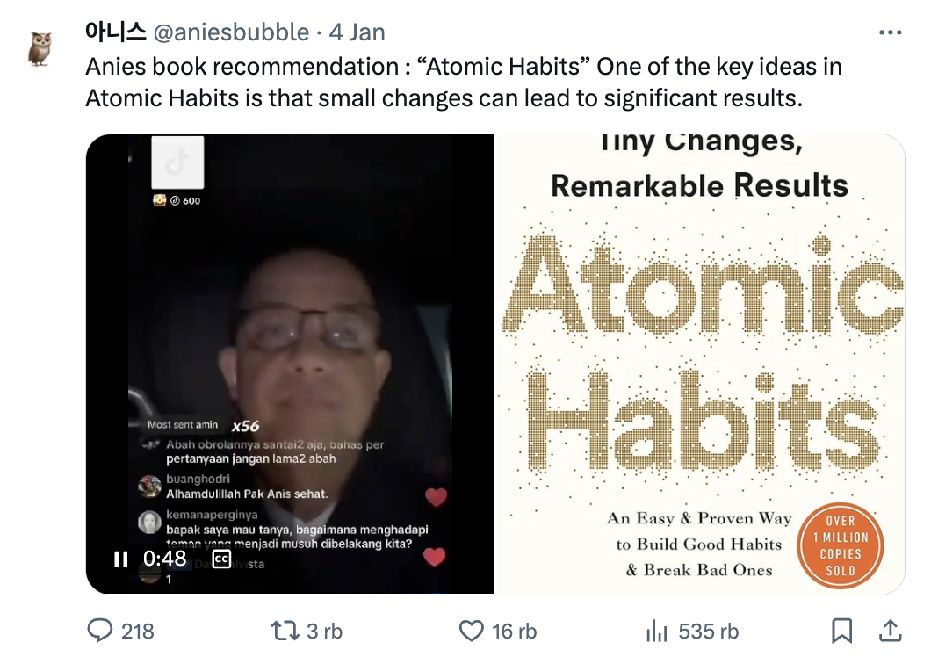  Gambar 7. X Anies Bubble  (Sumber: X @aniesbubble, 2024)  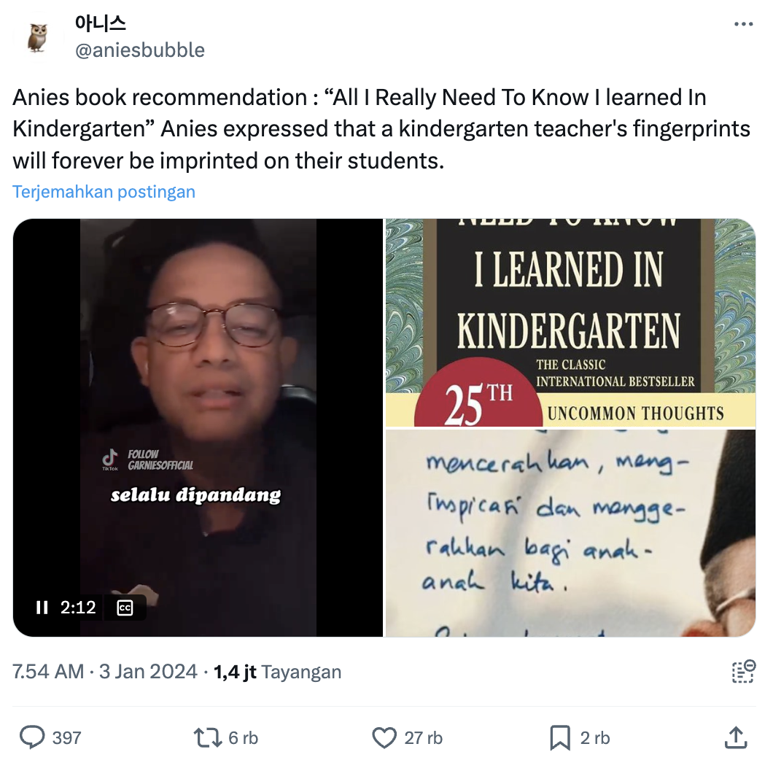  Gambar 8. X Anies Bubble  (Sumber: X @aniesbubble, 2024) | Pada unggahan tweet tanggal 3–4 Januari 2024, di tengah masa kampanye Presiden, Anies Baswedan membagikan rekomendasi buku yang telah dan sedang ia baca. Hal ini menjadi bagian dari segmen konten "Anies Book Recommendation" yang diusung oleh Anies Bubble. Segmen ini dirancang secara strategis untuk memperkuat citra Anies sebagai tokoh yang gemar membaca, berwawasan luas, dan memiliki pemikiran mendalam serta menyeluruh.  Dalam unggahan tersebut, Anies merekomendasikan buku seperti Atomic Habits karya James Clear, yang menyoroti pentingnya membangun kebiasaan kecil untuk menciptakan perubahan besar, serta All I Really Need to Know I Learned in Kindergarten karya Robert Fulghum, yang menyampaikan pelajaran hidup sederhana namun penuh makna. Pilihan buku ini tidak hanya mencerminkan preferensi pribadi Anies, tetapi juga menggambarkan karakter kepemimpinannya yang reflektif, progresif, dan humanis.  Melalui promosi buku-buku yang relevan dan inspiratif, Anies Bubble berupaya untuk menanamkan narasi bahwa Anies adalah seorang pemimpin intelektual yang peduli pada pengembangan karakter individu dan mampu menghubungkan nilai-nilai sederhana dalam kehidupan sehari-hari dengan visi besar yang ingin ia capai. Elemen ini secara konsisten membangun hubungan emosional dan intelektual dengan audiensnya, sekaligus memperkuat posisi Anies di mata para pendukung sebagai sosok pemimpin yang tidak hanya visioner, tetapi juga memiliki kedalaman pemikiran yang sejalan dengan tantangan era modern. Pada postingan ini menandai terpenuhinya elemen formal politainment dalam membentuk citra politisi yang positif.
8. Menggunakan media modern.  Elemen ini menekankan tokoh politik harus dinamis dan menyesuaikan diri terhadap perkembangan teknologi dan media komunikasi. | Pada elemen ini, kategori informasi dan branding yang digunakan oleh Anies Bubble ditandai dengan proporsi sebesar 29,9% untuk kategori informasi dan 19,2% untuk kategori branding.  Kategori informasi:  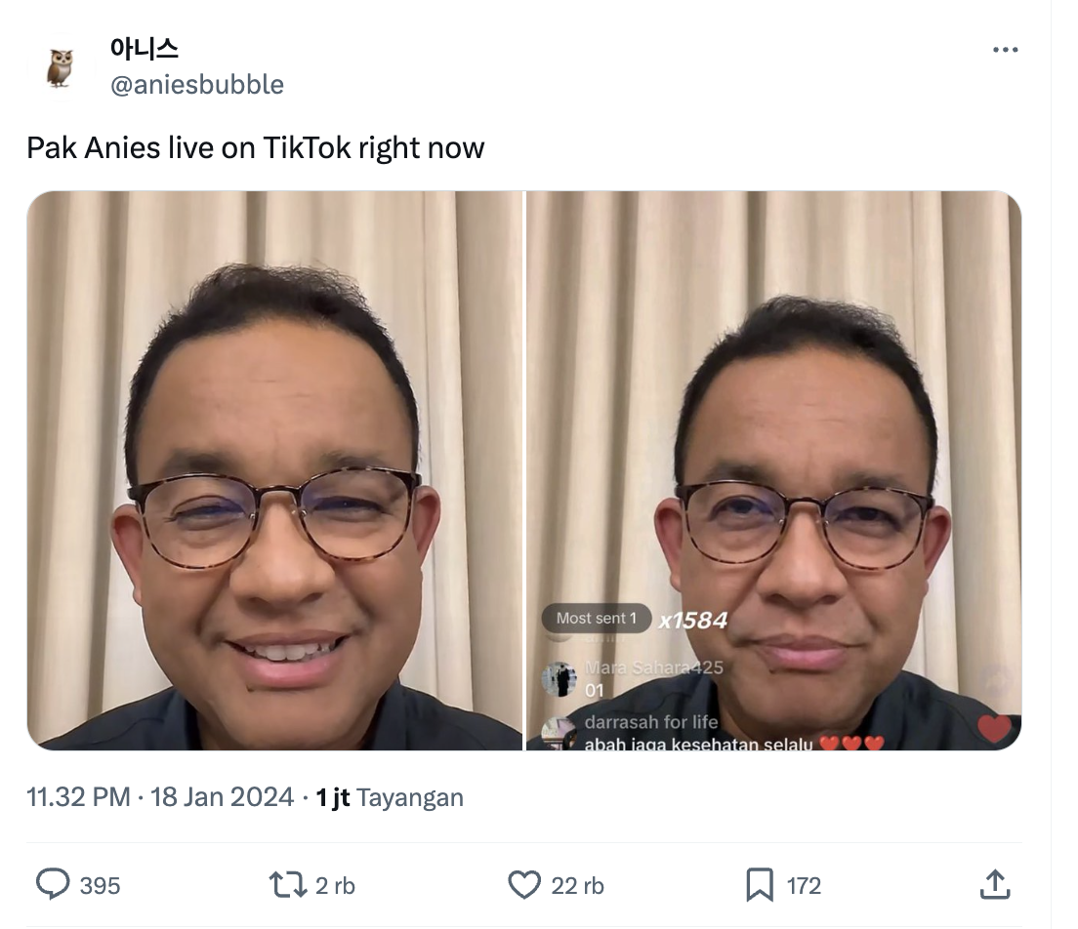  Gambar 9. X Anies Bubble  (Sumber: X @aniesbubble, 2024)  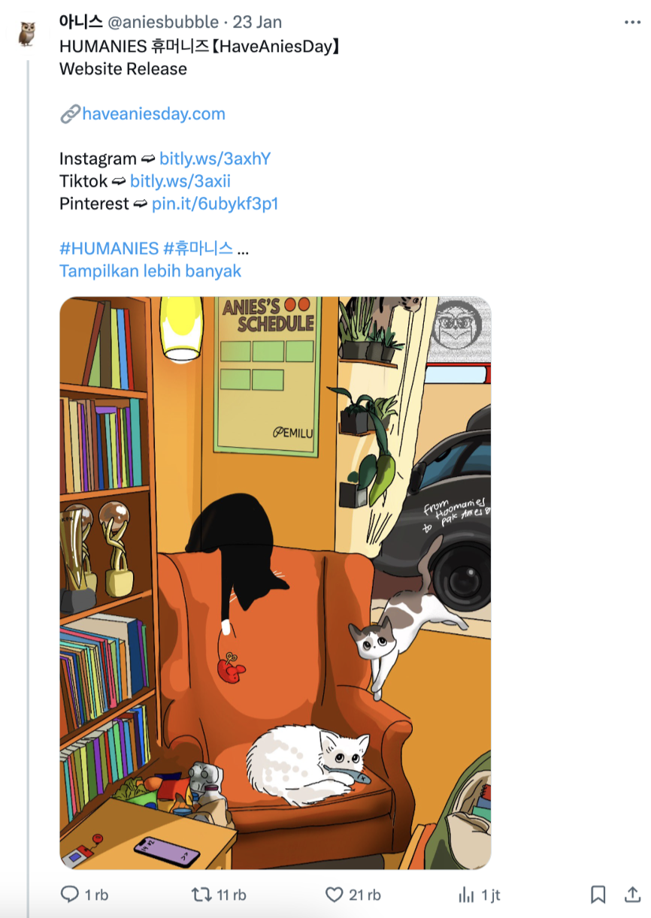  Gambar 10. X Anies Bubble  (Sumber: X @aniesbubble, 2024) | Anies Bubble memanfaatkan media modern seperti X, TikTok, dan situs web untuk mengintegrasikan komunikasi strategisnya. Pendekatan ini tidak hanya memungkinkan penyebaran pesan yang meluas dan efektif, tetapi juga menjangkau beragam audiens dari berbagai kalangan. Contohnya, pada kategori informasi, unggahan seperti pada Gambar 9 yang diposting pada 18 Januari 2024 digunakan untuk mengabarkan bahwa Anies Baswedan sedang melakukan siaran langsung di TikTok, menciptakan interaksi langsung dengan pengikutnya, terutama generasi muda yang akrab dengan platform tersebut.  Di sisi lain, pada kategori branding, proyek seperti #HaveAniesDay dirancang untuk membangun hubungan emosional antara Anies dan pendukungnya, memadukan citra positif dengan keterlibatan aktif melalui media modern yang kreatif. Dengan menggunakan media modern dan elemen visual yang kreatif, elemen ini menegaskan bahwa dalam kampanye politik harus dinamis, adaptif, dan mampu menyesuaikan diri terhadap perkembangan teknologi serta media komunikasi. Langkah ini memperlihatkan bahwa kepemimpinan yang relevan di era digital bukan hanya tentang ide-ide besar, tetapi juga tentang bagaimana ide tersebut dapat disampaikan dan diterima oleh masyarakat secara efektif melalui platform yang sesuai. Dalam postingan ini menandai bahwa Anies Bubble memenuhi syarat politainment dalam menggunakan media modern sebagai penyesuaian di era digital dan menjangkau generasi muda.
9. Gaya yang autentik.  Elemen ini menekankan pada pentingnya tokoh politik menunjukan sikap yang tulus dan tidak berjarak terhadap persepsi para pendukungnya. | Kategori konten humor/meme dalam postingan @aniesbubble ditemukan sebanyak 13%.  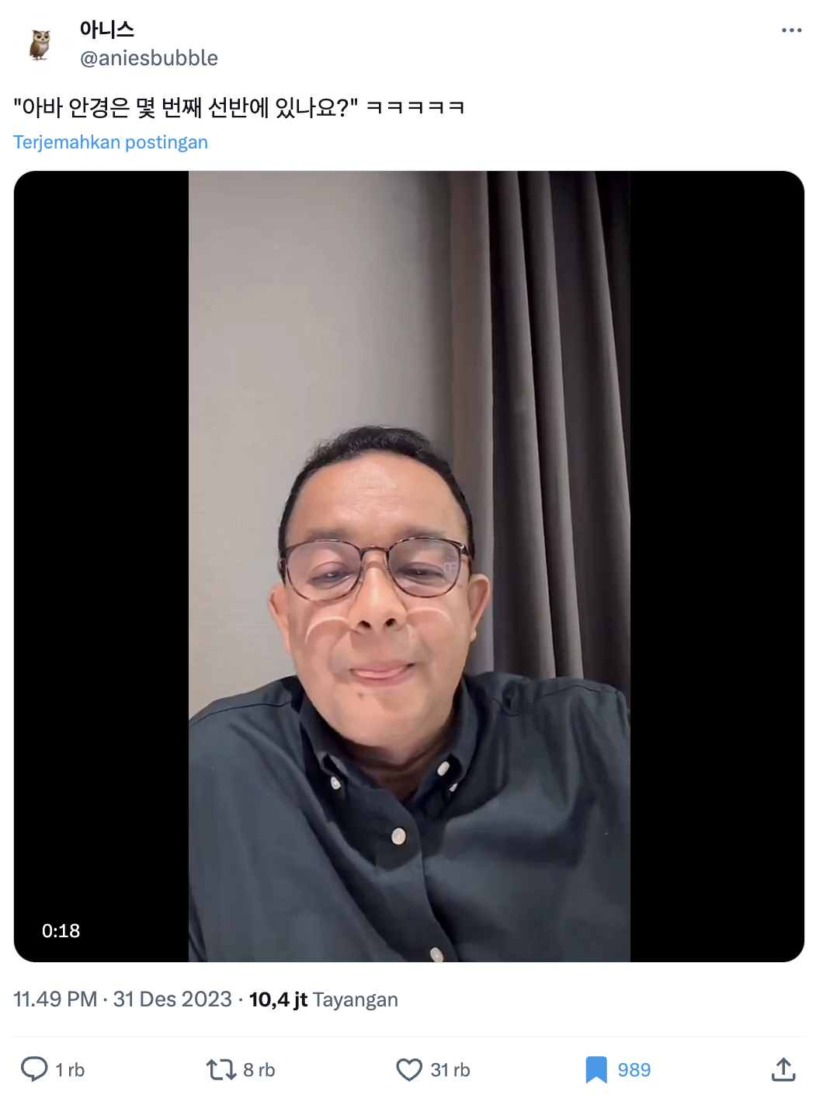  Gambar 11. X Anies Bubble  (Sumber: X @aniesbubble, 2024) | Pada tanggal 31 Desember 2023, akun Anies Bubble mengunggah sebuah tangkapan layar dari siaran langsung TikTok Anies Baswedan. Dalam siaran tersebut, Anies terlihat berbicara santai dengan para penonton, mengenakan kacamata sederhana yang memancing perhatian warganet. Salah satu momen menarik terjadi ketika seorang penonton bertanya tentang kacamata yang dikenakan oleh Anies.  Meme yang dibuat oleh Anies Bubble dari tangkapan layar ini menambahkan sentuhan humor khas. Dengan caption berbahasa Korea, "아바의 안경은 어디에?"  yang berarti, "Di rak manakah kacamata Abah berada?" diikuti dengan tawa ringan, "ㅋㅋㅋㅋㅋ". Unggahan ini menciptakan kesan bahwa Anies Baswedan adalah sosok yang sederhana, apa adanya, dan dekat dengan masyarakat. Selain itu, penggunaan humor ringan memperkuat citra Anies sebagai figur yang humanis dan menyenangkan, mempererat hubungan dengan para pendukungnya.
10. Adanya pendanaan.  Elemen ini menekankan pada pentingnya pendanaan yang memadai untuk menjalankan kampanye yang efektif yang mencakup penggalangan dana dan pengelolaan sumber daya untuk mendukung strategi kampanye. | Tidak ada postingan yang mengarah pada adanya penarikan pendanaan terhadap followers atau pengikut Anies Bubble di X. | Tidak ada pembahasan.
Sumber: Hasil Penelitian, 2024

SIMPULAN
Penelitian ini menunjukkan bahwa akun @aniesbubble memanfaatkan sembilan dari sepuluh elemen formal strategi politainment selama masa kampanye Pilpres 2024. Dengan mengadopsi gaya komunikasi ala fandom K-Pop, akun ini menciptakan narasi yang menarik, optimis, dan dekat dengan generasi muda khususnya Generasi Z sebagai kelompok dominan pemilih pada pemilu 2024. Elemen-elemen seperti penyampaian cerita yang menarik, keterlibatan emosional, dan mobilisasi strategis muncul secara konsisten dalam konten-konten yang diunggah, meskipun terdapat elemen seperti penyampaian harapan dan upaya merebut swing voters belum maksimal. Strategi ini tidak hanya menarik perhatian, tetapi juga memperluas jangkauan pesan politik melalui pendekatan yang informal, kreatif, dan berbasis budaya populer. Dalam implementasi sembilan elemen politainment yang dilakukan oleh akun X Anies Bubble menegaskan pentingnya integrasi antara elemen hiburan dan politik dalam membangun hubungan yang lebih personal dengan audiens, sehingga mampu mengatasi citra negatif dan memperluas dukungan.
Berdasarkan temuan penelitian ini, disarankan agar tim kampanye politik di masa mendatang lebih memaksimalkan elemen harapan, upaya merebut swing voters, dan adanya pendanaan sesuai dengan strategi politainment. Selain itu, penggunaan gaya komunikasi berbasis budaya populer perlu diperluas ke platform media sosial lain yang lebih visual, seperti Instagram atau TikTok, untuk menjangkau audiens yang lebih luas. Penelitian lanjutan juga diperlukan untuk mengeksplorasi dampak jangka panjang dari strategi politainment terhadap persepsi dan partisipasi politik, khususnya dalam pemilihan umum (pemilu) di Indonesia. Strategi ini dapat diadopsi lebih luas oleh aktor politik lain, dengan tetap mempertimbangkan keaslian dan relevansi pesan sesuai dengan karakteristik target audiens.

DAFTAR PUSTAKA
Angkawijaya, Y., & Kusumawati, Y. A. (2020). Representasi Perempuan pada Poster Teaser Album K-Pop Blackpink dan Twice. Translitera: Jurnal Kajian Komunikasi dan Studi Media, 9(1), 1-8.
Anwar, I. C. (2024, Januari 4). Mengenal aplikasi Bubble yang disukai K-popers, harga, dll. Tirto.id. https://tirto.id/mengenal-aplikasi-bubble-yang-disukai-k-popers-harga-l-gT3f
Annur, C. M. (2024, Januari 2). Ada 27 juta pengguna Twitter di Indonesia, terbanyak ke-4 global. Katadata. https://databoks.katadata.co.id/teknologi-telekomunikasi/statistik/75dd4b36866dc54/ada-27-juta-pengguna-twitter-di-indonesia-terbanyak-ke-4-global
Berrocal-Gonzalo, S., Zamora-Martínez, P., & González-Neira, A. (2023). Politainment on Twitter: Engagement in the Spanish Legislative Elections of April 2019. Media and Communication, 11(2), 163-175. https://doi.org/10.17645/mac.v11i2.6292
Braun, V., & Clarke, V. (2019). Thematic analysis: A reflexive approach.
Creswell, J. W. (2014). Research Design: Qualitative, Quantitative, and Mixed Methods Approaches. Sage Publications.
Dörner, A. (2001). Politainment: Politik in der medialen Erlebnisgesellschaft [Politainment: Politics as part of the mediated event society]. Frankfurt: Suhrkamp
Durántez-Stolle, P. (2019). Politainment in the transmedia construction of the image of politicians.
Putri, F. K., Manalu, S. R., & Gono, J. N. S. (2024). POLA KONSUMSI INFORMASI MELALUI MEDIA DI KALANGAN GENERASI Z (Studi terhadap SMAN 4, SMAN 9, SMA Mardisiswa, dan SMA Al-Azhar 14 di Kota Semarang). Interaksi Online, 12(4), 279-295.
Gurevitch, M., Coleman, S., & Blumler, J. G. (2009). Political communication—Old and new media relationships. The ANNALS of the American Academy of Political and Social Science, 625(1), 164-181.
Goodstats. (n.d.). Fenomena musik Korea: Indonesia tempati posisi ke-3 dalam pasar K-Pop dunia. Retrieved October 11, 2024, from https://goodstats.id/article/fenomena-musik-korea-indonesia-tempati-posisi-ke-3-dalam-pasar-k-pop-dunia-gcIpb
Haru, A., Bataona, M. R., & Satu, I. E. N. (2024). Analisis Framing Calon Presiden Anies Baswedan Pada Media Tempo. co Jelang Pilpres 2024. Deliberatio: Jurnal Mahasiswa Komunikasi, 4(1), 194-213.
Jenkins, H. (2006). Fans, bloggers, and gamers: Exploring participatory culture. New York University Press.
Kim, P., & Hutt, E. (2021). K-pop as a social movement: Case study of BTS and their fandom ARMY. Journal of Student Research, 10(3).
Kulau, F. (2024). Tiktok, Instagram and Presidential Election: A Study to Understand How Politainment in Indonesian Political Campaigns 2024. Informasi, 54(2), 164-176.
Krippendorff, K. (2018). Content Analysis: An Introduction to its Methodology. Sage Publications.
Kurniasih, K. P., Mansoor, A. Z., & Mustikadara, I. S. (2024). Kajian Kampanye Organik Kpopfication" Aniesbubble" di Platform Twitter/X sebagai Ekspresi Partisipasi Anak Muda dalam Kampanye Pemilihan Presiden Indonesia 2024. Retorika: Jurnal Komunikasi, Sosial dan Ilmu Politik, 1(3), 1-13.
Laloan, L. A. (2024, Januari 2). Fenomena Anies Bubble geser Prabowo Gemoy. Metro TV. https://www.metrotvnews.com/play/NA0Cj97A-fenomena-anies-bubble-geser-prabowo-gem
Lincoln, Y. S., & Guba, E. G. (1985). Naturalistic Inquiry. Sage Publications.
Meliana, M., & Al Jannah, D. (2023). Aktivisme Digital Fans K-Pop Dalam Menyuarakan Aksi Penolakan RUU Cipta Kerja (Omnibus Law) Tahun 2020. Innovative: Journal Of Social Science Research, 3(3), 8407-8420.
Miles, M. B., Huberman, A. M., & Saldaña, J. (2014). Qualitative Data Analysis: A Methods Sourcebook. Sage Publications.
Nieland, J. U. (2008). Politainment. The international encyclopedia of communication.
Nisangi, S., & Solihah, R. (2024). Peran Media Sosial sebagai Salah Satu Kekuatan Kampanye Politik pada Pemilihan Presiden 2024. Jurnal Ilmiah Muqoddimah: Jurnal Ilmu Sosial, Politik, dan Humaniora, 8(1), 181-189.
Rosyidin, I., & Akbar, R. (2020, March). SOCIAL MEDIA AND POLITAINMENT (Critical Discourse Analysis of President Joko Widodo's Working Visit to Sukabumi, West Java on 8 April 2018 on Twitter Joko Widodo and Prabowo Subianto Supporters). In Proceedings of the 5th International Conference on Social and Political Sciences, ICSPS 2019, 12th November 2019, Jakarta, Indonesia.
Rozali, Y. A. (2022, January). Penggunaan analisis konten dan analisis tematik. In Penggunaan Analisis Konten Dan Analisis Tematik Forum Ilmiah (Vol. 19, p. 68).
Samad, M. Y., Pramuji, A., & Kusnarno, T. (2023). Dinamika Pengguna Media Sosial Terkait Calon Presiden Pemilihan Umum 2024. Gema Kampus IISIP YAPIS Biak, 18(2), 108-116.
Schultz, D. A. (2012). Politainment: The Ten Rules of Contemporary Politics a Citizens Guide to Understanding Campaigns and Elections. David Schultz.
Street, J. (2017). Politainment: The Interaction of Politics and Entertainment. Bloomsbury.
Zummo, M. L. (2020). Performing Authenticity on a Digital Political Stage Politainment as Interactive Practice and (Populist?) Performance. Iperstoria, (15).

